ФОРМАТ ОПИСАНИЯ УРОКА. МОДЕЛЬ «РОТАЦИЯ СТАНЦИЙ»
- Фамилия Имя Отчество автора: Маркова Галина Павловна
- Место работы: Муниципальное общеобразовательное учреждение Березовская средняя общеобразовательная школа № 10.
- Должность: учителя начальных классов
- Класс: 1
- Предмет: математика
- Тема: Единица вместимости – литр.
- Цель: (прописанная через результат): к концу урока каждый ученик будет:
знать:
- единицу вместимость – литр;
- способы измерения объёма.
уметь (сможет продемонстрировать):
- упорядочивать сосуды по вместимости, располагая их в заданной последовательности.
- сравнивать числа с единицей вместимости – литр.
- Индивидуальный лист продвижения групп (см. Приложение 1).
- Инструменты проверки достижения результата: индивидуальный лист продвижения обучающихся (см. Приложение 2).
- Основные этапы урока и планирование времени на каждый этап:
Начало урока (постановка задачи): 5 минут.
Работа на станции 1: 7 минут + 2 минуты на переходы.
Работа на станции 2: 7 минут + 2 минуты на переходы.
Работа на станции 3: 7 минут.
Завершение урока: 15 минут.
- Маршруты движения групп по станциям
Группа 1. Учитель → Онлайн → Проект
Группа 2. Онлайн → Проект → Учитель
Группа 3: Проект → Учитель → Онлайн
- Организационно-педагогические условие и описание хода урока

НАЧАЛО УРОКА
Урок начинается с вопроса учителя:
- Перед вами слова длина, сантиметр, весы, линейка, масса, килограмм. Вам необходимо разбить эти слова на 2 группы.
- Назовет первую группу…. Почему эти слова взял?
- Назовет вторую группу…. Почему эти слова в одной группе?
- А что такое килограмм?
- В чем измеряется вес слона?
- В чем измеряется длина отрезка?
- А можно в этих единицах измерить сколько воды в ведре? А в какой можно?
- А вы знакомы с этой единицей измерения?
- А кто догадался, какая тема урока?
- Верно, тема нашего урока «Единица вместимости – литр»
Перед началом урока всем обучающимся предлагается из закрытого пакета выбрать картинку (всего картинок три – по числу групп – квадраты, треугольники, круги). Далее обучающимся необходимо рассказать о том, как будет проходить урок:
- все обучающиеся будут поделены на три группы (группы объединяются в соответствии с тем, кому какая карточка досталась: квадраты с квадратами, треугольники с треугольниками, круги с кругами),
- все группы в течение урока должны поработать на трех станциях – Учитель, Онлайн и Проект,
- у каждой группы будет свой маршрут движения (см. Приложение 1) – при этом маршруты необходимо распечатать и поместить на видное место в классе; при желании по одному варианту маршрута можно дать в каждую группу;
- время работы на каждой станции – ограничено (7 минут); отсчет времени ведется автоматически и через проектор выводится на экран (доску); по истечению времени система выдает сигнал (звонок, гонг), при котором группа должна закончить работу на текущей станции и перейти к следующей станции; для автоматического отсчета времени, используется онлайн сервис (https://classroomscreen.com/),
- станции подписаны (на столах стоят таблички с названиями станций),
- на каждой станции размещен раздаточный материал для каждой группы – группа садится и, взяв материалы, предназначенные для нее, приступает к работе; здесь надо заострить внимание – что на любой станции (кроме станции Учитель), работа начинается со знакомства с инструкцией.
Далее обучающимся предлагается разбиться на группы, всем раздаются индивидуальные листы продвижения (см. Приложение 2) и им предлагается их подписать (указать ФИ); дождавшись, когда все рассядутся, учитель запускает отсчет времени для работы на 1-ой станции.
Необходимое оснащение:
- Компьютер/ноутбук с выходом в Интернет + аудиосистема (или встроенные колонки) + проектор.
- Доступ к сайту https://classroomscreen.com/.
- Автономные для работы 3-х отдельных групп (3 станции): 1-ая станция – станция работы с Учителем, 2 станция – станция работы Онлайн, 3-я станция – станция Проектной работы.
- Таблички на каждую станцию.
- Изображения квадратов, кругов, треугольников– общее количество картинок должно совпадать с количеством обучающихся в группе; количество каждого вида картинок должно соответствовать количеству людей в группе поделенному на три.
- Листы движения по станциям для каждой группы.
- Индивидуальные листы продвижения.
Группа 1. Учитель → Онлайн → Проект
ГРУППА 1. Станция Учитель
Работу с обучающимися 1-ой группы на данной станции учитель начинает с беседы:
– На прошлом уроке вы познакомились с единицей измерения массы – килограммом. Сегодня мы познакомимся ещё с одной единицей измерения – литром.
– Как вы думаете, можно ли в литрах измерить массу предмета, например, стола?
– Можно ли в литрах измерить длину предмета, например, доски?
– Что же измеряют в литрах? Когда люди пользуются такой единицей измерения, как литр? (Высказывания детей.)
– Литр – это единица вместимости. В литрах можно измерить вместимость жидкости, газа. В математике слово «литр» принято писать сокращенно: л, например: 5 л, 3 л, 10 л и т. д.
– Рассмотрите рисунки (с. 38 учебника). Что хотите сказать?
– Сколько литров сока в пачке? (1 л.) Сколько литров молока в банке? (1 л.)
– Что можно сказать о вместимости пачки и банки? (Она одинакова.)
– Сколько литров воды в стакане? (Вместимость стакана меньше литра.)
– Какова вместимость кастрюли? (Вместимость кастрюли может быть и больше литра, и меньше литра, и равна литру, но определить это по рисунку невозможно.)
Решите задачу: В ведро входит 10 литров воды. Сколько литров воды надо добавить, если в ведре уже есть 6 литров? 9 литров? 7 литров?
*Если на данной станции ученик быстро справляется с обязательными заданиями, то ему предлагается выполнить задания со звездочкой
После обсуждения каждый учащийся заполняет лист продвижения.
Необходимое оснащение:
- Индивидуальные листы продвижения. чистая бумага (2 листа), ручки/карандаши (4-5)
Группа 1. Учитель → Онлайн → Проект
ГРУППА 1. Станция Онлайн
На данной станции учащимся предлагается просмотреть видео и выполнить задания в листе продвижения. Для этого на рабочем столе каждого компьютера размещается папка «Литр». Около каждого ноутбука размещена инструкция по работе на станции (см. Приложение 3 ). Учащиеся смотрят видео и, по результатам просмотра, заполняют свои индивидуальные листы продвижения и работают с карточкой.
Данные задания ученик также выполняет в своем индивидуальном листе продвижения.
Необходимое оснащение:
- Ноутбуки (планшеты) с выходом в Интернет (1 слушатель: 1 ноутбук) и гарнитурой (наушниками).
- Индивидуальные листы продвижения.
Необходимые дидактические материалы
- Инструкция по работе на станции.
- папка на видеосюжет по теме «Литр».
- карточка для работы (см.Приложение 2)

ГРУППА 1. Станция Проект
На данной станции учащимся предлагается работать согласно инструкции (см. Приложение 4). По окончанию работы учащиеся должны предоставить карточку с изображенными емкостями различной вместимости в порядке возрастания.
( стакан, литровая банка, бутылка – 2л, пятилитровая кастрюля, ведро)
Далее выполнить второе задание и заполнить Индивидуальные листы продвижения.
Необходимое оснащение:
- Папка с материалами для работы 1-ой группы – чистая бумага (2 листа), ручки/карандаши (4-5) + дидактические материалы для 1 группы.
- Будильник (часы).
- Шапочки (для капитана, для таймкипера, для секретаря) –( см. Приложение 7.)
- Индивидуальные листы продвижения.
Необходимые дидактические материалы
- Инструкция по работе на станции для 1-ой группы.
- Распечатанные емкости разной величины.
Группа 2. Онлайн → Проект → Учитель
ГРУППА 2. Станция Онлайн
На данной станции учащимся предлагается просмотреть видео и выполнить задания в листе продвижения. Для этого на рабочем столе каждого компьютера размещается папка «Литр». Около каждого ноутбука размещена инструкция по работе на станции (см. Приложение 3 ). Учащиеся смотрят видео и, по результатам просмотра, заполняют свои индивидуальные листы продвижения и работают с карточкой.
Данные задания ученик также выполняет в своем индивидуальном листе продвижения.
Необходимое оснащение:
- Ноутбуки (планшеты) с выходом в Интернет (1 слушатель: 1 ноутбук) и гарнитурой (наушниками).
- Индивидуальные листы продвижения.
Необходимые дидактические материалы
- Инструкция по работе на станции.
- папка на видеосюжет по теме «Литр».
- карточка для работы (см.Приложение 2)

ГРУППА 2. Станция Проект
На данной станции учащимся предлагается работать согласно инструкции (см. Приложение 5). По окончанию работы учащиеся должны будут составить слова, а из слов – предложение.
Жизнь – знь + д + кость =жидкость
Извоз – воз + мера – а + ить =измерить
Лил – л + тр =литр

Для оформления в папке для вашей группы вы найдете все самое необходимое: ручки/карандаши, бумага
Необходимое оснащение:
- Папка с материалами для работы 2-ой группы – ручки/карандаши (4-5) + дидактические материалы для 2 группы.
- Будильник (часы).
- Шапочки (для капитана, для таймкипера, для секретаря) –( см. Приложение 7.)
- Индивидуальные листы продвижения.
Необходимые дидактические материалы
- Инструкция по работе на станции
- ребусы (см. Приложение 5.)

- ГРУППА 2. Станция Учитель
-Что вы узнали, работая на 2 станциях?
- Что такое литр?
-Где можно найти подтверждение вашему толкованию данного понятия?
Ученики находят определение данного понятия в учебнике.
-Одинаковы ли определения?
- Что вы узнали о единице вместимости – литр на 1 и 2 станции?
Решите задачу: : В ведро входит 10 литров воды. Сколько литров воды надо добавить, если в ведре уже есть 6 литров? 9 литров? 7 литров?

*Если на данной станции ученик быстро справляется с обязательными заданиями, то ему предлагается выполнить задания со звездочкой. После обсуждения каждый учащийся заполняет лист продвижения.

Необходимое оснащение:
- Индивидуальные листы продвижения.
Необходимые дидактические материалы

Группа 3: Проект → Учитель → Онлайн
ГРУППА 3. Станция Проект
Это первая станция для группы. Как и все предыдущие группы, первое, с чего начинает работать группа – это со знакомства с инструкцией (см. Приложение 6). В рамках выполнения заданий инструкции, группе будет предложено: отгадать 4 загадки, по первым буквам отгадок составить слово литр. Определить, что можно измерить данной единицей измерения.
Папка с материалами для работы группы :
- ручки + дидактические материалы для группы.
- Будильник (часы).
- Шапочки (для капитана, для таймкипера, для секретаря) – (см. Приложение 7.)
- Индивидуальные листы продвижения.
Необходимые дидактические материалы
- Инструкция по работе на станции для группы.

ГРУППА 3. Станция Учитель
Учитель, опираясь на работу группы, проделанную на предыдущей станции (станция Проект), в ходе беседы выясняет – какое задание выполняла группа.
- Что такое литр?
- Что вы узнали о единице вместимости – литр на 1 станции?
-Где можно найти подтверждение вашему толкованию данного понятия?
Ученики находят определение данного понятия в учебнике.
-Одинаковы ли определения?
- – Как вы думаете, можно ли в литрах измерить массу предмета, например, стола?
– Можно ли в литрах измерить длину предмета, например, доски?
– Что же измеряют в литрах? Когда люди пользуются такой единицей измерения, как литр? (Высказывания детей.)
– Литр – это единица вместимости. В литрах можно измерить вместимость жидкости, газа. В математике слово «литр» принято писать сокращенно: л, например: 5 л, 3 л, 10 л и т. д.
– Рассмотрите рисунки (с. 38 учебника). Что хотите сказать?
– Сколько литров сока в пачке? (1 л.) Сколько литров молока в банке? (1 л.)
– Что можно сказать о вместимости пачки и банки? (Она одинакова.)
– Сколько литров воды в стакане? (Вместимость стакана меньше литра.)
– Какова вместимость кастрюли? (Вместимость кастрюли может быть и больше литра, и меньше литра, и равна литру, но определить это по рисунку невозможно.)

Решите задачу: : В ведро входит 10 литров воды. Сколько литров воды надо добавить, если в ведре уже есть 6 литров? 9 литров? 7 литров?
После обсуждения каждый учащийся заполняет лист продвижения.
Необходимое оснащение:
- Индивидуальные листы продвижения, чистая бумага (2 листа), ручки/карандаши (4-5).
ГРУППА 3. Станция Онлайн
На данной станции учащимся предлагается просмотреть видеоролик и выполнить задания в листе продвижения. Для этого на рабочем столе каждого компьютера размещается папка «Литр». Около каждого ноутбука размещена инструкция по работе на станции (см. Приложение 3 ). Учащиеся смотрят видео и, по результатам просмотра, заполняют свои индивидуальные листы продвижения и работают с карточкой.
Данные задания ученик также выполняет в своем индивидуальном листе продвижения.
Необходимое оснащение:
- Ноутбуки (планшеты) с выходом в Интернет (1 слушатель: 1 ноутбук) и гарнитурой (наушниками).
- Индивидуальные листы продвижения.
Необходимые дидактические материалы
- Инструкция по работе на станции.
- папка на видеосюжет по теме «Литр».
- карточка для работы (см.Приложение 2)

ЗАВЕРШЕНИЕ УРОКА
По окончанию работы на станциях учитель подводит итог проделанной работе.
- Вспомните цель нашего урока. Мы добились данной цели? Что у вас получилось? Какие трудности возникли?
Наряду с этим, учащимся предлагается провести самооценку своего продвижения – для этого им необходимо зачитать получившиеся итоговые выводы в листах продвижения. Сравнить ответы, дополнить и при необходимости, внести корректировки в свой лист.
Необходимое оснащение:
- листы продвижения.

Приложение 1. ИНДИВИДУАЛЬНЫЙ ЛИСТ ПРОДВИЖЕНИЯ ГРУПП
1 ГРУППА

2 ГРУППА

3 ГРУППА

Приложение 2. ИНДИВИУДАЛЬНЫЙ ЛИСТ ПРОДВИЖЕНИЯ ОБУЧАЮЩИХСЯ
Фамилия Имя

ЗАДАНИЕ 1
- Продолжите фразу «Литр - это…», вписав свое определение в соответствующую колонку таблицы:
после работы на станции «Онлайн» | после работы на станции «Учитель» | после работы на станции «Проектная работа»
ЗАДАНИЕ 2 Станция «Учитель»
Решите задачу: В ведро входит 10 литров воды. Сколько литров воды надо добавить, если в ведре уже есть 6 литров? 9 литров? 7 литров?

ЗАДАНИЕ 3 Станция «Онлайн»
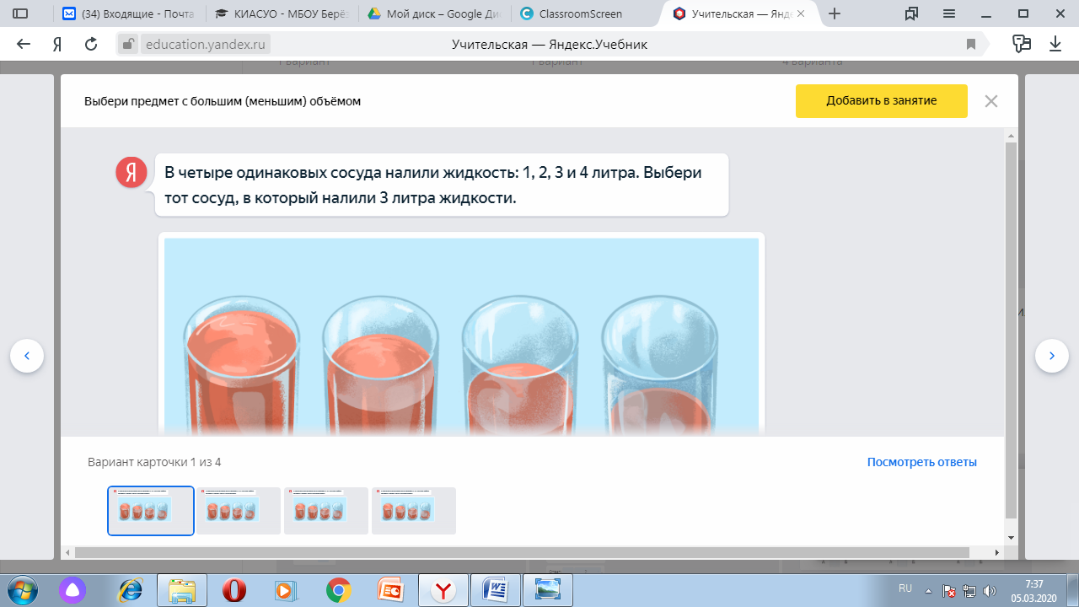
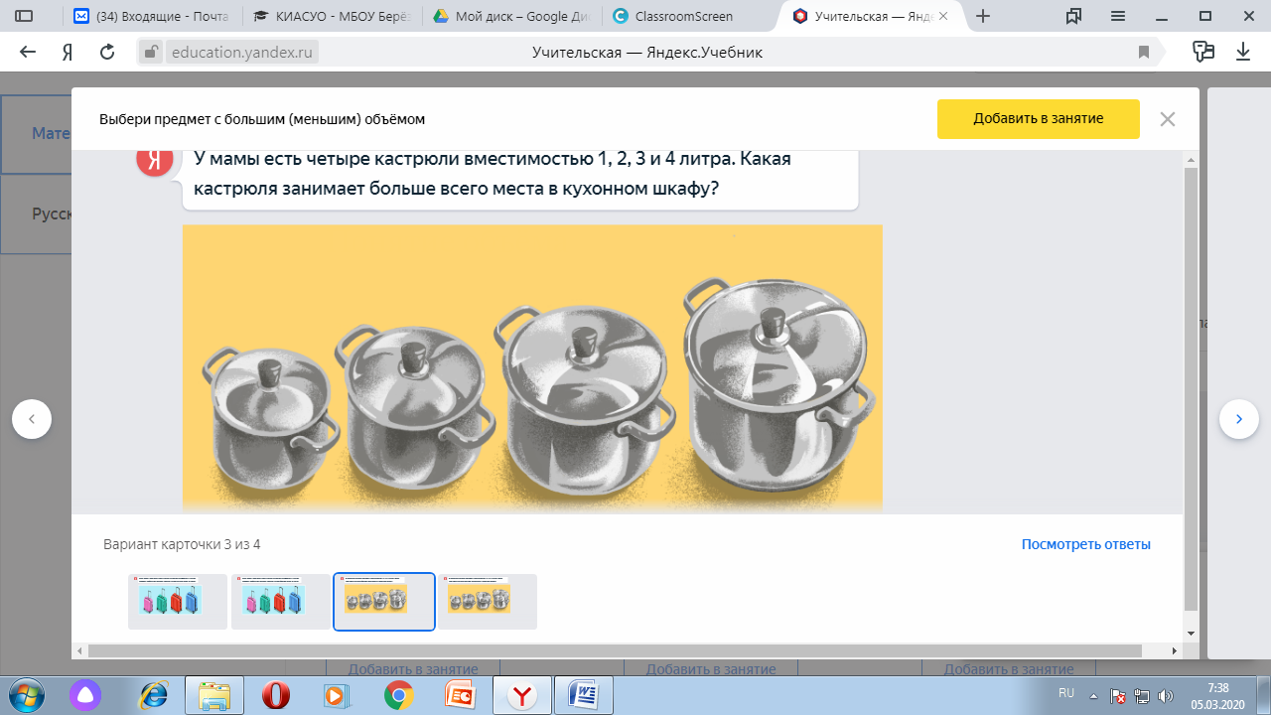
ЗАДАНИЕ 4
Запиши итоговое определение понятия «Литр …… (по результатам работы на трех станциях)
Литр

ЗАДАНИЕ 5* В пакете 1 литр вишнёвого сока. Это 5 стаканов. Ваня выпил утром 2 стакана сока. И потом ещё 1 стакан. Сколько стаканов выпил Ваня? Сколько стаканов сока осталось?

Приложение 3. ИНСТРУКЦИЯ ДЛЯ РАБОТЫ НА СТАНЦИИ ОНЛАЙН
ВРЕМЯ РАБОТЫ НА СТАНЦИИ – 7 МИНУТ
- Возьмите индивидуальный лист продвижения.
- Если Вы этого еще не делали ранее, впишите в него свою фамилию и имя (полностью и разборчиво).
- На рабочем столе своего компьютера найдите папку «Литр». Откройте ее.
- В папке увидите видео. Просмотрите его.
- Выполните Задание 1 в индивидуальном листе продвижения. (например, если вы работаете на станции «Онлайн», то формулировку записывайте в колонку с таким же названием.)
Если у вас осталось время, мы предлагаем Вам в индивидуальном листе продвижения выполнить дополнительное Задание 5*.

Приложение 4. ГРУППА 1. ИНСТРУКЦИЯ ДЛЯ РАБОТЫ НА СТАНЦИИ ПРОЕКТ
ВРЕМЯ РАБОТЫ НА СТАНЦИИ – 7 МИНУТ
1.Выберите капитана своей группы.

2.Как только капитан выбран, он должен надеть на голову отличительный знак – кепку капитана! (Кепка лежит на столе.) Капитан организует работу всей группы.

3.Выберите в группе – таймкипера (он будет следить за временем)секретаря, который будет записывать идеи участников.

4.Как только роли распределены, таймкипер и секретарь должны надеть на голову отличительные знаки! (Кепки лежат на столе.)

5.Приступайте к работе – за 7 минут вам надо прочитать задание и выполнить его.
Для оформления задания в папке для вашей группы вы найдете все самое необходимое: чистые листы бумаги, ручки/карандаши, разрезные подсказки, клей.
6.Выполните Задание 1 в индивидуальном листе продвижения. (например, если вы работаете на станции «Проект», то формулировку записывайте в колонку с аналогичным названием.)
7.Если у вас осталось время, мы предлагаем Вам в индивидуальном листе продвижения выполнить дополнительное задание 5*.
8. Опустите своё задание в коробку.
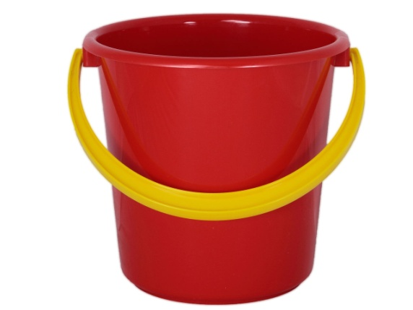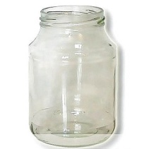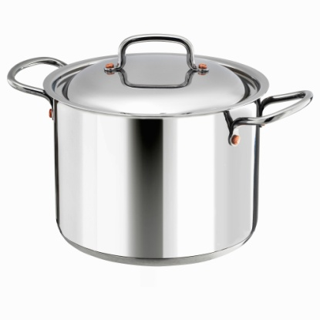
Расположите данные емкости в порядке возрастания (от меньшего к большему)
( стакан, литровая банка, бутылка – 2л, пятилитровая кастрюля, ведро)

Приложение 5. ГРУППА 2. ИНСТРУКЦИЯ ДЛЯ РАБОТЫ НА СТАНЦИИ ПРОЕКТ
ВРЕМЯ РАБОТЫ НА СТАНЦИИ – 7 МИНУТ
1.Выберите капитана своей группы.

2.Как только капитан выбран, он должен надеть на голову отличительный знак – кепку капитана! (Кепка лежит на столе.) Капитан организует работу всей группы.

3.Выберите в группе – таймкипера (он будет следить за временем)секретаря, который будет записывать идеи участников.

4.Как только роли распределены, таймкипер и секретарь должны надеть на голову отличительные знаки! (Кепки лежат на столе.)

5.Приступайте к работе – за 7 минут вам надо прочитать задание и выполнить его.
Для оформления задания в папке для вашей группы вы найдете все самое необходимое: чистые листы бумаги, ручки/карандаши, разрезные подсказки, клей.
6.Выполните Задание 1 в индивидуальном листе продвижения. (например, если вы работаете на станции «Проект», то формулировку записывайте в колонку с аналогичным названием.)
7.Если у вас осталось время, мы предлагаем Вам в индивидуальном листе продвижения выполнить дополнительное задание 5*.
8. Опустите своё задание в коробку.
Задание для группы: В папке вынайдете ребус. По нему вы должны составить слова, а из слов – предложение.
Жизнь – знь + д + кость =жидкость
Извоз – воз + мера – а + ить =измерить
Лил – л + тр =литр

Запишите предложение на чистом листе.

Приложение 6. ГРУППА 3. ИНСТРУКЦИЯ ДЛЯ РАБОТЫ НА СТАНЦИИ ПРОЕКТ
ВРЕМЯ РАБОТЫ НА СТАНЦИИ – 7 МИНУТ
1.Выберите капитана своей группы.

2.Как только капитан выбран, он должен надеть на голову отличительный знак – кепку капитана! (Кепка лежит на столе.) Капитан организует работу всей группы.

3.Выберите в группе – таймкипера (он будет следить за временем)секретаря, который будет записывать идеи участников.

4.Как только роли распределены, таймкипер и секретарь должны надеть на голову отличительные знаки! (Кепки лежат на столе.)

5.Приступайте к работе – за 7 минут вам надо прочитать задание и выполнить его.
Для оформления задания в папке для вашей группы вы найдете все самое необходимое: чистые листы бумаги, ручки/карандаши, разрезные подсказки, клей.
6.Выполните Задание 1 в индивидуальном листе продвижения. (например, если вы работаете на станции «Проект», то формулировку записывайте в колонку с аналогичным названием.)
7.Если у вас осталось время, мы предлагаем Вам в индивидуальном листе продвижения выполнить дополнительное задание 5*.
8. Опустите своё задание в коробку.
Задание для группы: отгадайте загадки.
Эти резвые подружки,
Попрыгуньи и крикушки.
Песни громко распевают
И комариков глотают.
Лягушки

Шагает мастерица
По шёлку да по ситцу.
Как мал её шажок!
Зовётся он — стежок…(Иголка)

Сильнее солнца,
слабее ветра,
ног нет, а идёт,
глаз нет, а плачет. (Туча)

Разноцветное коромысло
через реку повисло. (Радуга)

По первым буквам отгадок составьте слово.
Что можно измерить этой величиной:
- Массу;
- Длину;
- Вместимость жидкости.
Запишите понятие на большой лист.

Приложение 7. ЗАГОТОВКИ ДЛЯ ШАПОЧЕК
ШАПОЧКА ДЛЯ КАПИТАНА

ШАПОЧКА ДЛЯ ТАЙМКИПЕРА

ШАПОЧКА ДЛЯ СЕКРЕТАРЯ

Например, тест, опрос, выполнение задания, создание продукта (результат проекта), портфолио, самостоятельная/контрольная работа,

